 |  | 컨슈머인사이트 보도자료
기관 | 컨슈머인사이트 |  | 이메일 | leejh@consumerinsight.kr
문의 | 이정헌 본부장 |  | 연락처 | 02) 6004-7680
배포일 | 2026년 2월 3일(화) 게시 |  | 매수 | 총 5매
Copyright © Consumer Insight. All rights reserved. 이 자료의 모든 콘텐츠(문서, 분석 내용, 도표 등)에 대한 저작권은 (주)컨슈머인사이트에 있으며, 언론사의 기사 작성 목적에 한하여 인용 또는 보도할 수 있습니다. 그 외 모든 형태의 복제, 배포, 게시, 전시, 전송, 2차적 활용 등은 사전 서면 동의를 받은 경우에 한해 허용됩니다. 무단 사용 시 저작권법 등에 따른 법적 책임이 따를 수 있습니다.

■ 2025년 대한민국 직장적합도(K-FIT) 보고서 – 시리즈6.
AI 역량 강화의 두 얼굴…
이직과 몰입 사이, 기업의 고민 깊어진다
- 전국 직장인 2,073명의 실증 데이터가 예고하는 성장의 역설
- AI 역량 강화가 오히려 이직의 티켓이 되는 현상이 데이터로 증명
- 조직에 남으려는 의지는 기술 인프라보다 리더와의 관계에서 결정
- 유능해진 인재일수록 성장을 알아봐 주는 따뜻한 리더십을 갈구
- 기술적 역량 강화와 더불어 리더십을 통한 정서적 결속 병행해야

<리포트 순서>
- 능력주의의 역설, ‘에이스’는 떠날 준비를 한다
- 직무적합성이 바꾼 두 직장인 이야기
- 비전은 ‘마음(몰입)’을, 직무적합은 ‘발걸음(잔류)’ 움직여
- 좋은 동료가 나를 키웠고, 그래서 나는 떠난다
- 가족 같은 회사는 됐다. 우리는 프로 팀‘을 원한다
- AI역량 강화의 두 얼굴…
- 주 4.5일제, 워라밸의 해법일까?
- 조용한 이탈, 기업은 무엇을 놓치고 있나?
*리포트 순서는 내부 상황에 따라 변동될 수 있음

■ AI 인재 육성 경쟁의 이면
글로벌 기업부터 국내 대기업까지 지금은 그야말로 AI 올인의 시대다. 맥킨지는 자체 AI 플랫폼으로 업무 효율을 혁신했고, 모더나는 인사와 IT 부서를 통합하며 변화를 꾀하고 있다. 국내에서도 삼성전자가 AI 생산성 혁신 그룹을 신설하고 네이버가 기술과 사업의 경계를 허무는 등 임직원의 AI 리터러시를 높이는 데 막대한 자원을 쏟아붓는 중이다. 하지만 컨슈머인사이트가 발표한 2025 대한민국 직장적합도(K-FIT) 조사 결과는 이러한 기업들의 노력에 서늘한 경고를 보낸다. 회사가 공들여 키운 AI 인재가 오히려 조직을 떠날 준비를 서두르고 있다는 역설적인 진실이 데이터로 드러났기 때문이다.
■ AI 역량이 이직 의도에 미치는 직접적인 영향
가장 큰 문제는 경영진과 실무자 사이의 동상이몽이다. 회사는 생산성을 높이려 비싼 비용을 들여 교육을 제공하지만, 정작 직원은 이를 조직을 위한 기여가 아닌 개인의 시장 가치로 인식한다. 실제로 데이터를 분석해 보면 이러한 불안한 엇박자가 명확한 통계 수치로 확인된다. 직원의 AI 수용성이 이직 의도에 미치는 직접적인 영향력은 정적 관계로 나타났다(β=0.11, p<.01). 이는 AI 활용 능력이 뛰어난 직원일수록 노동 시장에서 자신의 몸값을 예민하게 자각하고, 더 나은 처우를 찾아 떠나려는 성향이 강해짐을 의미한다.
■ 데이터의 경고: AI 역량, '이직의 씨앗'인가 '성장의 동력'인가
기업의 전폭적인 지원으로 직원의 'AI 수용성'이 높아진 이후, 조직 내부에서는 복합적인 역학 관계가 발생한다. 컨슈머인사이트가 전국 임금 근로자 2,073명을 대상으로 다중회귀분석을 활용한 매개효과 검증을 실시한 결과, 직원의 높은 'AI 수용성'은 조직에 대한 태도에 있어 상반된 두 가지 경로를 동시에 자극하는 것으로 나타났다. 분석 결과에 따르면, 직원의 AI 수용성이 높아질수록 이직 의도가 증가하는 효과(β=0.11, p<.01)가 확인되었다. 이는 AI 활용 능력이 뛰어난 직원일수록 노동 시장에서 자신의 가치를 높게 평가하게 되며, 더 나은 처우를 찾아 이동하려는 잠재적 동기가 발생할 수 있음을 의미한다. 하지만 이것이 전부는 아니다. AI 수용성은 동시에 조직 몰입을 높이는 긍정적인 역할도 수행한다. 즉, AI 역량이 높은 직원이 무조건 떠나는 것이 아니라, '떠나려는 힘(시장 가치 상승)'과 '남으려는 힘(업무 효능감)'이 서로 반대로 향하는 긴장 상태에 있는 것으로 해석할 수 있다. 따라서 기업이 어떤 환경을 제공하느냐에 따라 이들의 선택은 달라질 수 있다.
■ 이탈을 막는 균형의 역할: 기술이 아닌 '사람(리더십)'
그렇다면 팽팽한 긴장 상태에서 인재를 조직에 안착시키는 결정적 변수는 무엇일까? 이번 연구는 AI수용성이 '조직 몰입(Organizational Commitment)'으로 연결될 때 이직 의도가 효과적으로 억제된다는 사실을 증명했다. 데이터에 따르면 AI 수용성이 조직 몰입을 강화하고(β=0.36, p<.01), 이렇게 형성된 몰입감이 다시 이직 의도를 낮추는(β=-0.19, p<.01) 간접 경로가 작동할 때 인재 유지는 가능해진다. 이 과정에서 '조직 몰입'을 견인하는 변수는 최첨단 AI 시스템이 아니라 여전히 '리더십'이었다. 회귀분석 결과, 상사와의 신뢰 관계를 나타내는 '리더-구성원 교환관계(LMX)'가 조직 몰입에 미치는 영향력(β =0.46, p<.01)은 AI 수용성의 영향력(β =0.23, p<.01)보다 약 2배 더 강력했다. 시스템이 아무리 훌륭해도 결국 직원을 머물게 하는 본질적인 힘은 자신의 성장을 지지해 주는 리더와의 관계에서 나온다.
■ 시사점: '기술 혁신'과 '관계 관리'의 이중 관리(Dual-Track) 전략
좋은 상사와 좋은 AI 환경은 서로 독립적인 영역이다. 회사가 최고급 AI 시스템을 제공해도 소통이 부재한 리더십 문제를 가릴 수 없으며, 반대로 리더십이 훌륭하다고 해서 낙후된 기술 환경의 불편함이 해소되지도 않는다. 따라서 기업은 기술과 사람이라는 두 마리 토끼를 동시에 잡는 이중 관리 전략을 취해야 한다. 직원의 AI 역량 성장이 조직의 비전과 연결된다는 점을 명확히 공유하고, 기술 도입과는 별개로 리더십 코칭을 강화해야 한다. 인재를 머물게 하는 것은 차가운 기술이 아니라 그 기술을 통해 성장하고 있음을 알아봐 주는 리더의 시선이다. 기술은 사람을 키우지만 그 사람을 지키는 것은 결국 사람일 수밖에 없다.
컨슈머인사이트는 “기술적 역량 강화에만 몰두하고 정서적 결속을 소홀히 한다면, 기업은 막대한 비용을 들여 경쟁사의 인재를 양성해 주는 꼴이 될 수 있다"고 지적한다. 이어 "결국 AI 시대에도 인재를 머물게 하는 것은 화려한 기술이 아니라, 그 기술을 통해 성장하고 있음을 인정해 주는 '리더'의 존재"라고 강조한다.

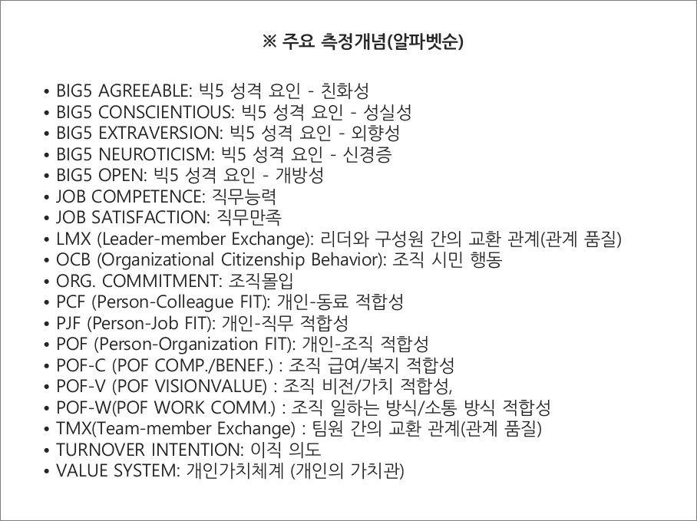

[첨부]응답자 특성표
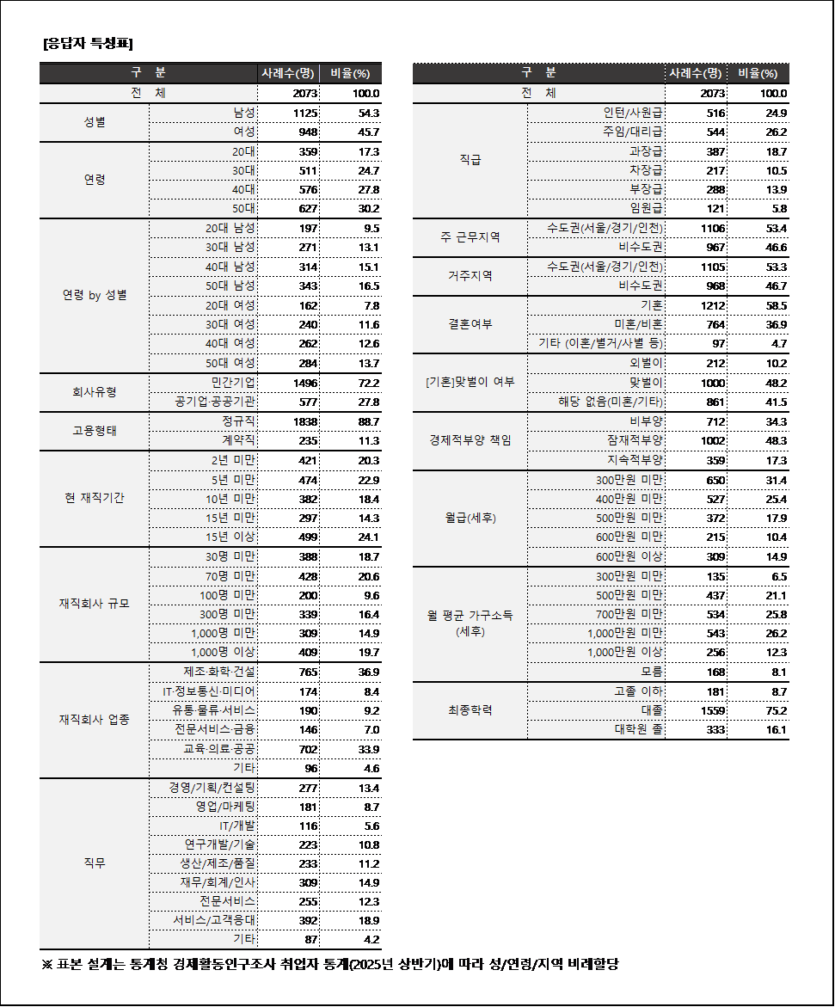
이 조사결과는 HR교육컨설팅회사 엑스퍼트컨설팅, 경영전략컨설팅회사 비엑스컨설팅과 공동으로 수행한 ‘대한민국 직장적합도(K-FIT)’ 분석을 위한 연례 기획조사로부터 나온 것입니다.
For-more-Information
이정헌 컨슈머인사이트 본부장 | leejh@consumerinsight.kr | 02)6004-7680
박준호 비엑스컨설팅 수석 | junopark@bxcon.co.kr | 02)2152-3937
염승빈 비엑스컨설팅 선임 | yeomsb@bxcon.co.kr | 02)2152-0315

